Уважаемый слушатель!

Для получения зачёта по курсу Базы и банки данных Вам нужно практические задания, приведённые ниже. Результаты выполнения заданий присылайте в формате WORD. Выполненное задание должно быть прислано не более чем через 3 дня. Если не справитесь, получите новый билет и повторите попытку.
Желаем удачи!

Задание №1.
Используя заданные схемы таблиц создать:
- все сущности и их атрибуты;
- построить ER- диаграмму;
- создать запрос, который вычисляет средний балл оценки знаний студентов для каждого факультета.

СТУДЕНТ
№ зачётной книжки | фамилия | имя | №группы | №факультета

ДИСЦИПЛИНА

№дисциплины | имя

ЗАНЯТИЕ

№занятия | №дисциплины | №группы | дата | время

ОЦЕНКА

№ занятия | №зачётной книжки | балл

РЕШЕНИЕ:
Создадим таблицы в СУБД Access:

Таблица ОЦЕНКА

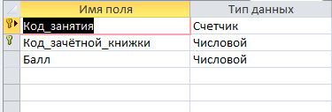

Таблица ДИСЦИПЛИНА

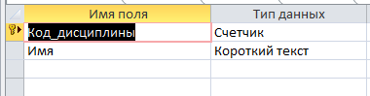
Таблица ЗАНЯТИЕ

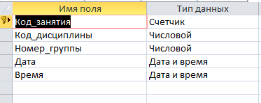

Таблица СТУДЕНТ

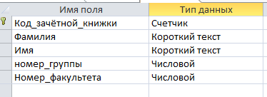

ER-диаграмма:
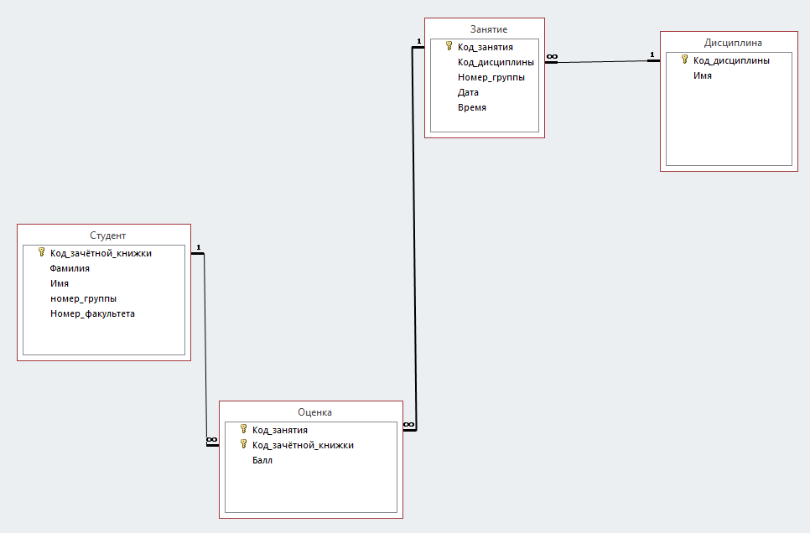

Запрос:

SELECT Студент.Номер_факультета, avg(Оценка.Балл) as bal
FROM Студент INNER JOIN Оценка ON Студент.Код_зачётной_книжки = Оценка.Код_зачётной_книжки
group by Студент.Номер_факультета

Задание№2
2. Произвести:
- нормализацию таблицы,
- объяснить функциональные зависимости;
- Создать отчет, содержащий сведения о студентах, которые получили оценки «хорошо» и «отлично».

Студент | Группа | Дисциплина | Дата занятия | Оценка
Иванов | А32 | Математика | 12.12.01 | Отлично
Петров | А31 | Математика | 12.12.01 | Удовлетворительно
Иванов | А32 | Физика | 12.12.01 | Хорошо
Иванов | А32 | Химия | 12.12.02 | Отлично
Петров | А31 | Физика | 12.12.01 | Удовлетворительно
Смирнов | А33 | Математика | 12.12.01 | Хорошо
Смирнов | А33 | Физика | 12.12.01 | Отлично
Смирнов | А33 | Химия | 12.12.01 | Удовлетворительно

Решение:

Отношение находится в первой нормальной форме (1НФ), если значения атрибутов, из которых построено данное отношение, являются простыми, неделимыми, иначе говоря, атомарными значениями.

Приведем отношение к первой нормальной форме. Выделим следующие самостоятельные группы полей и поместим их в отдельные таблицы. На первый взгляд их 4: Студент, Группа, Дисциплина, Оценка.

Студент
№ | Поле | Описание
1 | Код_студента | Первичный ключ
2 | Фамилия | Фамилия автора
3 | Код группы | Внешний ключ

Группы
№ | Поле | Описание
1 | Код_группы | Первичный ключ
2 | Группа | Фамилия автора

Дисциплина
№ | Поле | Описание
1 | Код_дисциплины | Первичный ключ
2 | Дисциплина

Оценка
№ | Поле | Описание
1 | Код_оценки | Первичный ключ
2 | Код_студента | Внешний ключ
3 | Дата
4 | Код_дисциплины | Внешний ключ
5 | Оценка

Теперь значения всех таблиц – атомарные.
Отношение находится во второй нормальной форме, если оно находится в первой нормальной форме и каждый неключевой атрибут функционально полно зависит от ключа.
Функционально полная зависимость означает, что атрибут функционально зависит от всего первичного составного ключа, но при этом не находится в функциональной зависимости от какой-либо из входящих в него атрибутов (частей). Или другими словами: во второй нормальной форме нет неключевых атрибутов, зависящих от части составного ключа и выполняются условия первой нормальной формы.
В нашем случае (после приведения к первой нормальной форме) у нас нет неключевых атрибутов, которые завесили бы от составного ключа (у нас имеется только первичный ключ).
Таким образом, мы получили 4 таблицы, удовлетворяющих требованиям первой и второй нормальной формы.

Запрос для отчёта:

SELECT Студент.Фамилия, Группа.Группа, Оценка.Балл
FROM (Группа INNER JOIN Студент ON Группа.Код_группы = Студент.код_группы) INNER JOIN Оценка ON Студент.Код_студента = Оценка.Код_студента
WHERE балл>=4
GROUP BY Студент.Фамилия, Группа.Группа, Оценка.Балл;

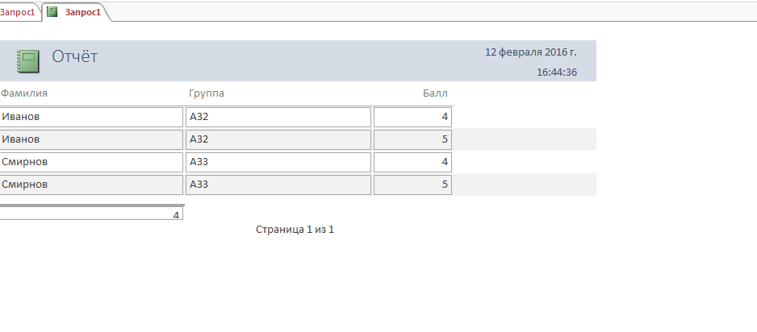
Задание №3
Создать связанные формы, где содержатся сведения о составе студентов на каждом факультете.
СТУДЕНТ
№ зачётной книжки | фамилия | имя | №группы | Код факультета

ДИСЦИПЛИНА
№дисциплины | имя

ЗАНЯТИЕ
№занятия | №дисциплины | №группы | дата | время

ОЦЕНКА
№ занятия | №зачётной книжки | балл

ФАКУЛЬТЕТ
Код факультета | Название

Задание №4
По приведенной ЕR-диаграмме:
поставщик
товар
склад

- Описать порядок перехода от ER-диаграмм к отношениям.
- Построить логическую модель данных, создать схему данных.
- Создать запрос, вычисляющий количество товара, поставленного на склад каждым поставщиком.
- Создать отчет о количестве товаров на складе, вычислить сумму.

